TUKISANAT
Tehtävä 5. Turvallinen työpaikka

Työturvallisuus = työ + turvallisuus
Sinun työpaikalla pitää olla turvallista tehdä työtä. Työnantajan pitää perehdyttää sinut työpaikan turvallisuuteen. Työnantajan pitää valvoa työturvallisuutta.

Työturvallisuuslaki = työ + turvallisuus + laki
Laki velvoittaa työnantajaa pitämään työpaikan turvallisena. Tästä työturvallisuuslaista löydät lisää tietoa turvallisesta työpaikasta.
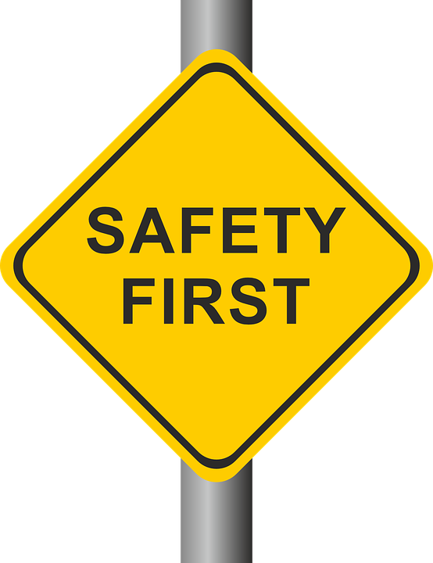 + 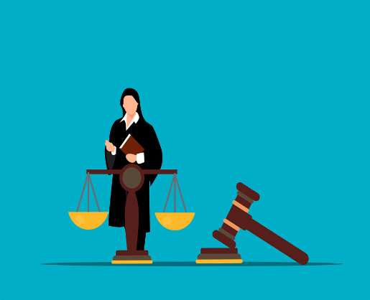

Työyhteisö = työ + yhteisö
Samassa työpaikassa olevat ihmiset ovat työyhteisö
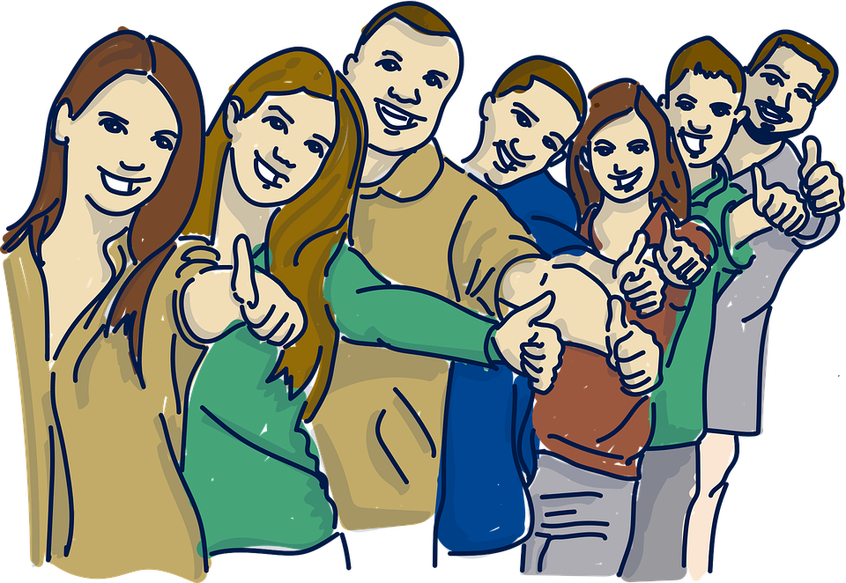

Työhyvinvointi = työ+ hyvin+ vointi
Työntekijän pitää voida hyvin fyysisesti ja psyykkisesti. Työn tekeminen ja työhön tuleminen ei saa tuntua ahdistavalta tai liian raskaalta. Myös työkaverit ja pomo vaikuttavat sinun työhyvinvointiin. Työyhteisössä pitäisi olla hyvä ilmapiiri, tämä vaikuttaa työhyvinvointiin.

Työtapaturma = työ + tapaturma
Työntekijälle tapahtuu iso tai pieni onnettomuus työpaikalla. Esimerkiksi kaatuu portaissa ja käsi murtuu.
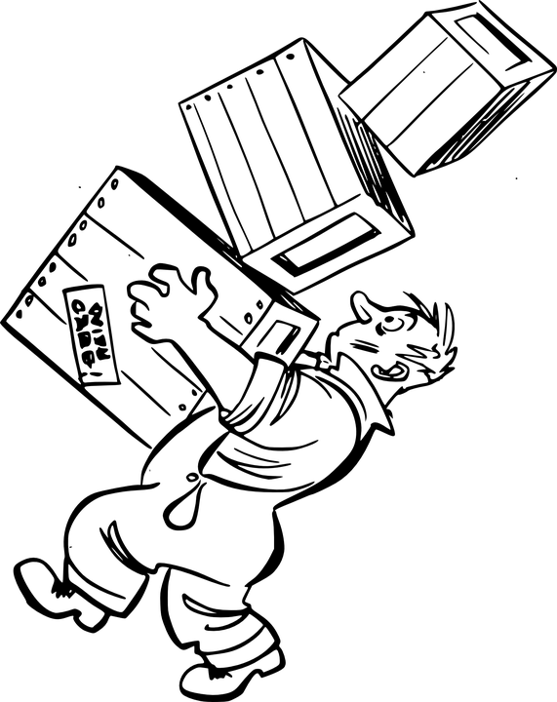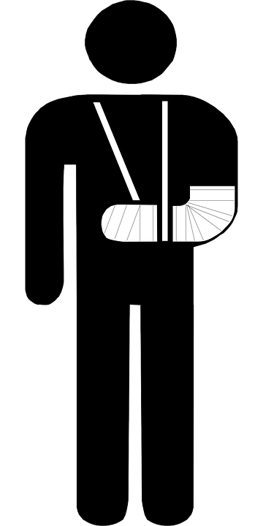

Suojavaruste = suoja + varuste
Sinun pitää suojata itseäsi pukemalla suojavaruste.
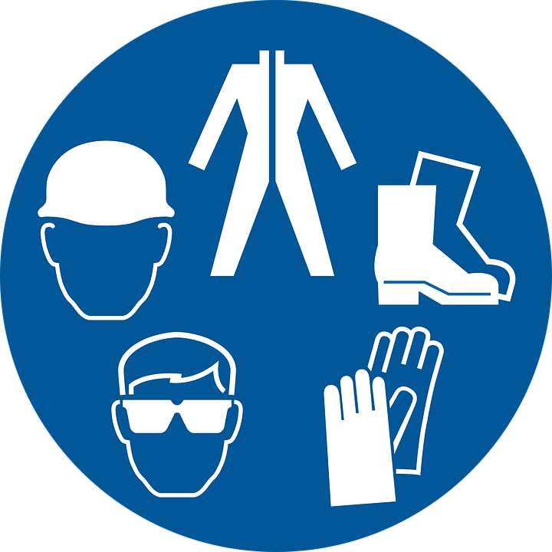

Kuvat: Pixabay

